ОРГАНИЗАЦИЯ МАРКЕТИНГА НА ПРЕДПРИЯТИИ

СМЁТКИНА АННА ВАЛЕРЬЕВНА
г.Минск, Белорусский национальный технический университет

Современная концепция маркетинга состоит в том, чтобы вся деятельность предприятия, в том числе его программы производства, научно-технических решений, капиталовложений, финансовых средств и распределения рабочей силы, а также программы сбыта, сервиса и т.д. должны основываться на знании потребительского спроса и его изменений в перспективе. Более того, одна из функций маркетинга заключается в выявлении неудовлетворенного спроса покупателя с тем, чтобы ориентировать производство на удовлетворение этого спроса. При реализации концепции маркетинга центр принятия хозяйственных решений смещен от производственных звеньев предприятий к подразделениям, чувствующим пульс рынка. В этом случае служба маркетинга на предприятии является мозговым центром, источником информации и рекомендацией не только рыночной, но и производственной, научно-технической и финансовой политики предприятия. Здесь на основе тщательного анализа динамики, а также перспектив спроса и деловой конъюнктуры решается вопрос о необходимости, перспективности, прибыльности производства того или иного товара и разрабатываются соответствующая стратегия и программа маркетинга.
Таким образом, маркетинг является системой управления организационно-техническими, финансовыми и коммерческими функциями предприятия, направленный на обеспечение реализации выпускаемой продукции.
Концепция маркетинга диктует предприятию необходимость объединения производства и сбыта в одну систему, основой которой является изучение запросов потребителей. При этом радикально изменяется и сам принцип экономической деятельности предприятия. Ориентация на потребителя заключается в том, чтобы на основе выявленных качественных и количественных характеристик текущего и перспективного потребительского спроса организовать деятельность всех подразделений и служб таким образом, чтобы требуемая продукция была доставлена в нужном количестве, вовремя, в нужное место, по соответствующей цене и в требуемой упаковке (таре). Эффективная реализация товара на рынке в намеченных количествах и соответствующего качества по существу означает овладение определенной долей рынка согласно долговременной цели, намеченной предприятием.
Управление маркетингом — это анализ, планирование, претворение в жизнь и контроль за проведением мероприятий, рассчитанных на установление, укрепление и поддержание выгодных обменов с целевыми покупателями ради достижения определенных задач организации, таких как, получение прибыли, рост объема сбыта, увеличение доли рынка и т.п. Процесс управления маркетингом (marketing management process) – конкретизация содержания и методов управления маркетингом, а также определение последовательности действий подразделений маркетинга организации по достижению поставленных целей маркетинга; предполагает следующие последовательные действия: анализ рыночных возможностей (analyzing market opportunities), выбор целевых рынков, разработку комплекса маркетинга (developing the marketing mix) и осуществление маркетинговых действий (managing the marketing effort), включающее разработку (на основе выбора конкурентоспособных стратегий маркетинга) планов маркетинга, их реализацию, контроль и постоянную корректировку планов и методов для их адаптации к изменению внешней среды и т.д. (рисунок 1).
Эффективным считается маркетинг, всеобъемлющая деятельность которого мобилизует, кооперирует и координирует усилия всех главных служб компании с целью удовлетворения нужд потребителей.
На разработку системы маркетинга предприятия оказывают влияние многие внешние и внутренние факторы.
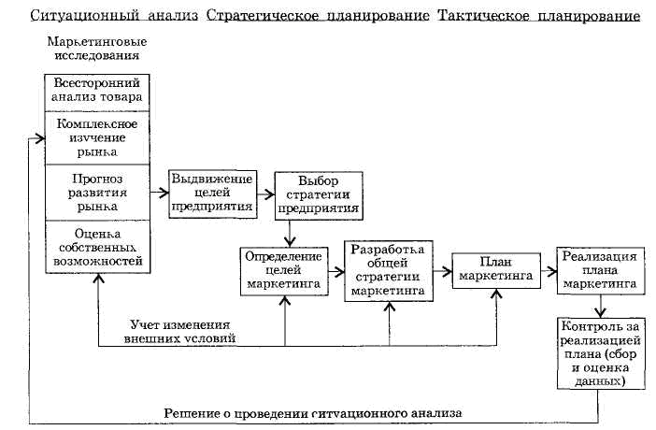
Рисунок 1 – Схема маркетинга предприятия

В управлении маркетингом, также как и в управлении любой другой сферой предприятия, можно выделить три уровня управления (таблица 1, рисунок 2): стратегический, тактический, оперативный.
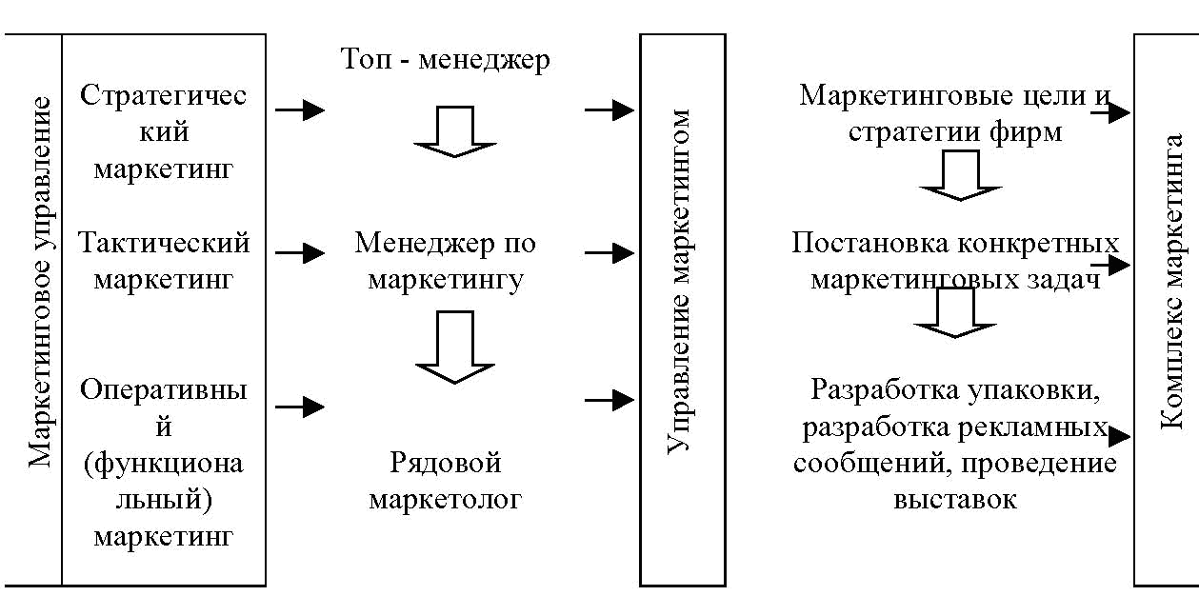
Рисунок 2 – Уровни управления маркетингом [1]

Стратегический уровень маркетинга имеет целью разработать стратегию маркетинга в аспекте миссии, целевых сегментов, позиционирования и направлений развития предприятия. Объектом основного внимания на этом уровне являются факторы макросреды, временной горизонт – неограниченный, область управления – все предприятие. Стратегический маркетинг занимается анализом стратегической информации и непосредственно управляет процессами разработки новой техники (НИОКР). Результатом деятельности стратегического маркетинга является разработанная стратегия маркетинга. Существенным аспектом стратегического маркетинга является наличие «скачка», например, скачка в технологии, который показан в исследовании Суда и Теллиса: «Технологии эволюционируют как иррегулярная ступенчатая функция. Каждая технология представляет последовательность случайных, непредсказуемого вида вторичных измерений как новый базис конкуренции» [2, c.161-163].
Главной задачей тактического уровня является разработка комплексных маркетинговых программ в разрезе товарной номенклатуры и объемов (product), уровня цен (price), каналов сбыта (place) и инструментов продвижения (promotion), а также обоснование необходимого бюджета для реализации таких программ. Объектом здесь выступает микросреда предприятия, горизонт времени – кратко- и среднесрочный, управленческий масштаб – подразделения, реализующие функции нижестоящего уровня – операционного маркетинга, а также сфера производства в аспекте сроков, номенклатуры и объемов выпуска продукции. Деятельность данного уровня отражается в плане маркетинга (совокупности тактических программ маркетинга).
Сущностным отличием тактического уровня от стратегического заключается в том, что его содержанием является рационализация, т.е. сокращение затрат, сокращение инвестиций, повышение цен – максимизация прибыли, а не рост на новом базисе, не рост в виде скачка, который характерен для стратегического уровня. Цель тактического уровня может быть представлена как задача оптимизации на отыскание выпуска продукции, уровня цен, расходов на продвижение продукции и квот ее сбыта, доставляющих максимум прибыли, объема продаж или доли рынка.
В компетенцию операционного уровня входит непосредственное осуществление программ маркетинга, т.е. действий по продвижению, сбыт продукции, включая торговлю и транспортировку, оказание сервисных услуг. Объектом здесь являются непосредственно подразделения маркетинга предприятия, временной горизонт – в пределах установленного планового периода, управление – непосредственными операциями по конкретной сделке, а именно управление товарными потоками, сервисом, финансовыми потоками, торговым персоналом, информацией. Целью операционного уровня маркетинга является минимизация совокупных затрат на оформление договора, планирование и диспетчирование производства, складирование и транспортировка продукции, сервисное обслуживание и т.д.
Организация маркетинга на предприятии включает:
- определение структуры управления маркетингом - иерархия;
- подбор и расстановку кадров - люди;
- установление прав и обязанностей работников – иерархия, стимулирование;
- создание необходимых условий для работы - техника;
- установление взаимодействия между отделами. – информация;
- взаимосвязи с внешней средой – информация.
Цели маркетинговой деятельности могут быть стратегическими и тактическими. Они должны быть четко сформулированными, конкретными во времени и пространстве, не противоречить друг другу и быть реально достижимыми.
К стратегическим целям относятся: максимизация прибыли, удовлетворение запросов потребителей, завоевание и расширение доли рынка, достижение превосходства над конкурентами, увеличение продаж.
К тактическим относятся: обеспечение качества товара, повышение его конкурентоспособности, продление жизненного цикла товара, разработка новых видов товаров, организация эффективного сбыта, сервисного обслуживания товаров, экономическое стимулирование сбыта товаров, создание благоприятного общественного мнения о товаре и фирме-производителе.

Таблица 1 – Управленческие уровни маркетинга [3]
Уровень | Основное содержание маркетинга | Цель  уровня | Основные функции | Организационная структура |  | Информационное обеспечение | Материальное стимулирование
 |  |  |  | Внутренние подразделения | Внешние отделения | Информационное обеспечение | Материальное стимулирование
Стратегический | Разработка стратегии маркетинга | Разработка новых направлений развития предприятия, позиционирование предприятия на рынке | Стратегический мониторинг макросреды  Определение миссии  Сегментирование рынка  Выбор целевых сегментов  Позиционирование | Стратегический штаб.  Аналитический отдел | Отраслевые министерства, научно-исследовательские институты | Информация о будущих скачкообразных изменениях в макросреде  Методы анализа сценариев | Привязка к стратегическим результатам маркетинга: доходность капитала выше рыночной
Тактический | Разработка комплекса маркетинга | Максимизация прибыли | Маркетинговые исследования  Разработка товарных решений  Разработка ценовых решений  Разработка решений по распределению  Разработка решений по продвижению | Подразделения маркетинга | Консалтинговые и рекламные агентства | Информация о текущем и прогнозируемом состоянии микросреды  Методы прогнозирования и оптимизации | Привязка к тактическим результатам маркетинга: максимизация прибыли, доли рынка, объема продаж
Операционный | Осуществление маркетинговых операций | Минимизация затрат | Хранение готовой продукции  Транспортировка готовой продукции  Торговля  Сервис  Документооборот | Подразделения сбыта, торговая сеть, сервисные центры | Торговые и транспортные посредники | Информация о текущем состоянии маркетинговых операций и потоков  Система автоматизации маркетинговой логистики | Привязка к операционным результатам маркетинга: минимизация стоимостных и временных издержек

Список источников

- Академия рынка: маркетинг / А. Дайан, Ф. Букерель, Р. Ланкар и др. — М.: Экономика, 1993.
- Маркетинг менеджмент. Научное издание / Под ред. Туган-Барановского М., Балабановой Л.В. — Донецк: Дон ГУЭТ, 2001. — 594 с.
- Овсянникова А.Б. Организация маркетингового сопровождения исследований и разработок как фактор трансферта инноваций: Автореф. дис. … канд. экон. наук: 08.00.05. – Москва, 2006. – 23с.

